
课程设计说明书

大型软件工程实验周

指导教师：

题 目: | 颜值评测
学 院: | 计算机与控制工程学院
专 业: | 物联网工程专业
组员姓名: | 李嘉伟 | 学 号： | 1407094232
组员姓名: |  | 学 号：
2017年 6月 22日
项目简介
文档编号：NUC-B32-01
项目名称：颜值评测
客户名称： 中北大学
项目承担部门：中北大学
项目起止时间： 2017.6.8-2017.6.21
项目类型：□项目开发
主要参与人：李嘉伟

功能描述：
本系统将采用C/S的模式向客户提供全面的颜值评测。

颜值评测主要功能为图片中的女性人脸进行评分。
为了向用户提供一个较为真实，符合大众审美的评测。我们根据历史数据，训练了自己的用于颜值评测的深度学习系统，并提供了相应的客户端接口。
用户只需通过客户端上传自己的照片，并可获得评分。计算基于服务端，任何配置的手机均无运行压力。
项目启动事由：
为了完成Android课程设计。
其它：
编制人/日期：李嘉伟 | 审批人/日期：

文档编号：NUC-B32-02 第 1 版

项目名称： 颜值评测
项目编号：nuc-kcsj-0132

可行性分析

中北大学

至

总页数 |  | 正文 |  | 附录 |  | 生效日期： 年 月 日
编制人/日期：李嘉伟 |  |  |  |  | 审核人/日期：

目录：
- 技术可行性
- 操作可行性
- 经济可行性

1.技术可行性

C/S模式
文件传输。由于采用C/S架构，需将手机上的图片传输至服务器。这就涉及到了网络编程的一些内容，由于java自带net库，我们初步设想通过http发送接收数据。
服务器响应。通过基于python的Flask框架来管理客户端的请求以及相应。当用户将图片传送至服务器后，我们计划对所有图片设置固定的存储路径，同时整个评测系统通过访问该路径下的图片进行评测，以确保不会发生内存溢出问题。
客户端可访问Android自带图片应用，选择图片并上传给服务器。

1.2 颜值评测核心算法
评测算法是本项目的核心。
经过我们的分析和考虑，决定结合传统目标检测算法以及深度学习算法，得出更加精确的答案。首先通过Opencv提供Haar检测算法进行人脸检测，提取出图像中面部数据，再经过我们基于Tensorflow训练好的网络进行推理，得的我们最后的评分数据。

1.3 计算以及大批量多媒体数据管理的问题
本系统的客户目标定位在个人用户。所以为了要提供好的服务，让软件能快速响应用户操作，我们决定将所有计算任务部署在服务器。用户只需上传图片即可，减少了对本地计算的压力。
同时，由于我们主要的业务为图像问题，势必会涉及到大量的图片数据，经过我们的考虑，决定采用服务器系统自带的文件管理的方式，这样避免大量的图片数据导致数据库过于庞大。

2.操作可行性

2.1 服务器设计
服务端将基于Flask框架编写，主要负责对用户传来的图片数据进行保存，调用评测算法进行评测。

Flask是一个使用Python编写的轻量级Web应用框架。基于Werkzeug WSGI工具箱和Jinja2 模板引擎。 Flask使用BSD授权。 Flask也被称为“microframework”，因为它使用简单的核心，用extension增加其他功能。Flask没有默认使用的数据库、窗体验证工具。

然而，Flask保留了扩增的弹性，可以用Flask-extension加入这些功能：ORM、窗体验证工具、文件上传、各种开放式身份验证技术。

2.1 颜值评测算法
2.2.1 OpenCV：
OpenCV是一个基于BSD许可（开源）发行的跨平台计算机视觉库，可以运行在Linux、Windows、Android和Mac OS操作系统上。它轻量级而且高效——由一系列 C 函数和少量 C++ 类构成，同时提供了Python、Ruby、MATLAB等语言的接口，实现了图像处理和计算机视觉方面的很多通用算法。
评测算法中主要应用Opencv的Haar分类器进行目标检测。

2.2.2 Tensorflow：
TensorFlow是谷歌基于DistBelief进行研发的第二代人工智能学习系统，其命名来源于本身的运行原理。Tensor（张量）意味着N维数组，Flow（流）意味着基于数据流图的计算，TensorFlow为张量从流图的一端流动到另一端计算过程。TensorFlow是将复杂的数据结构传输至人工智能神经网中进行分析和处理过程的系统。
TensorFlow可被用于语音识别或图像识别等多项机器深度学习领域，对2011年开发的深度学习基础架构DistBelief进行了各方面的改进，它可在小到一部智能手机、大到数千台数据中心服务器的各种设备上运行。TensorFlow将完全开源，任何人都可以用。TensorFlow 表达了高层次的机器学习计算，大幅简化了第一代系统，并且具备更好的灵活性和可延展性。
TensorFlow一大亮点是支持异构设备分布式计算，它能够在各个平台上自动运行模型，从手机、单个CPU / GPU到成百上千GPU卡组成的分布式系统。
TensorFlow支持CNN、RNN和LSTM算法，这都是目前在Image，Speech和NLP最流行的深度神经网络模型。

2.2.3 算法流程
评测算法中，深度学习算法和目标检测算法一同部署在服务器上，并在服务器初始化时完成加载。
用户将图片上传至服务器后，通过OpenCV下的Haar分类器进行目标检测，提取面部图像数据，应用Tensorflow加载好的模型进行推理。

2.3 客户端设计

Android是一种基于Linux的自由及开放源代码的操作系统，主要使用于移动设备，如智能手机和平板电脑，由Google公司和开放手机联盟领导及开发。尚未有统一中文名称，中国大陆地区较多人使用“安卓”或“安致”。Android操作系统最初由Andy Rubin开发，主要支持手机。2005年8月由Google收购注资。2007年11月，Google与84家硬件制造商、软件开发商及电信营运商组建开放手机联盟共同研发改良Android系统。随后Google以Apache开源许可证的授权方式，发布了Android的源代码。第一部Android智能手机发布于2008年10月。Android逐渐扩展到平板电脑及其他领域上，如电视、数码相机、游戏机等。2011年第一季度，Android在全球的市场份额首次超过塞班系统，跃居全球第一。 2013年的第四季度，Android平台手机的全球市场份额已经达到78.1%。[1] 2013年09月24日谷歌开发的操作系统Android在迎来了5岁生日，全世界采用这款系统的设备数量已经达到10亿台。
我们将开发该软件的Android客户端，并采用其5.1版本sdk进行开发。

3.经济可行性

短期内能快速开发。

文档编号：NUC-B32-04 第 1 版

项目名称：颜值评测
项目编号：nuc-kcsj-0132

需求分析

中北大学

至

总页数 |  | 正文 |  | 附录 |  | 生效日期： 年 月 日
编制人/日期：李嘉伟 2017.6.9 |  |  |  |  | 审核人/日期：

1 客户需求（Purchaser Requirements）

1.1 概要（Summary）
开发一个C/S结构在线颜值评测系统。计算部署在服务器端，无需Android客户端承担计算。评测算法结合传统目标检测算法以及CVPR往届优秀论文中的深度学习算法。为用户提供更加精准的评分。

1.2 客户要求的功能（Purchaser-Related Functionality）

需求分析概要表：
需求编号 | 需求内容
X1 | 采用B/S模式，只需安装客户端即可。
X2 | 用户访问Android系统的照片应用选择需上传的照片。
X3 | 用户选择好图片后可上传图片获得评分。

1.3 用例分析
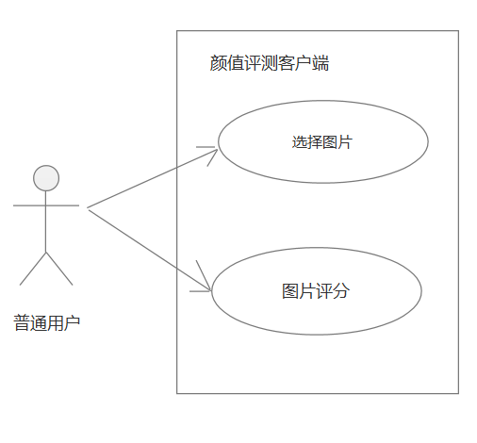
软件用例图1.3.1

1.4 界面设计
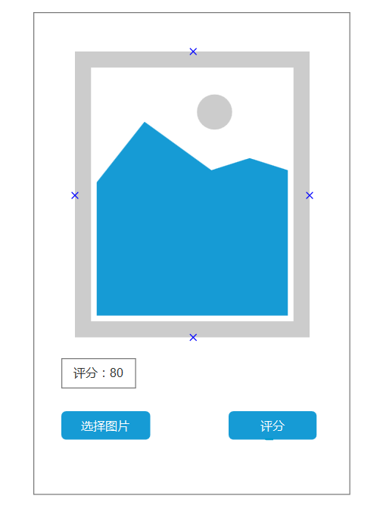
概要设计界面1.4.1

1.5 系统功能
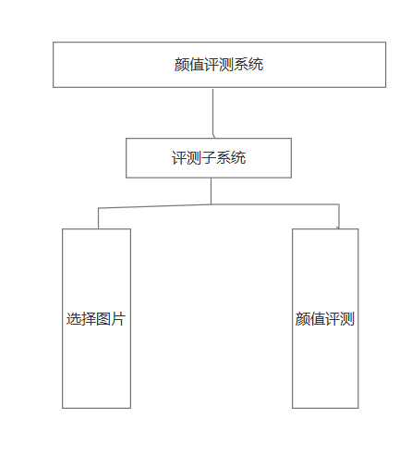
软件功能图1.5.1

文档编号：NUC-B32-05 第 1 版

项目名称：颜值评测
项目编号：NUC-KCSJ-01-32

概要设计

中北大学

至

总页数 |  | 正文 |  | 附录 |  | 生效日期： 年 月 日
编制人/日期：李嘉伟 |  |  |  |  | 审核人/日期：

概 要 设 计

一、开发环境：
python Server ： FLASK ,Tensorflow
开发模式 ： C/S
开发语言 ： Java、python
开发工具 ： Eclipse ,Pycharm,Android Stdio
开发系统环境：Windows 10

二、系统功能描述

2.1综述：

本系统采用C/S的模式向用户提供颜值评测功能，所有计算部署在云端，用户手机无需承担计算。评测算法由传统目标检测算法以及深度学习算法组成。为用户特供更加精准的评分。

三、功能模块设计

3.1用户模块

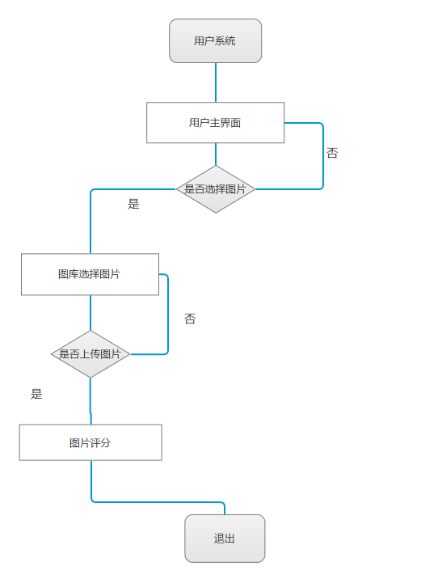
用户模块流程图3.1.1

3.2 模块功能

1.通过Android自带图片库选择本地图片。
2.图片上传评分。

四：系统模块分解

4.1系统架构
以下是本系统整个系统架构图。
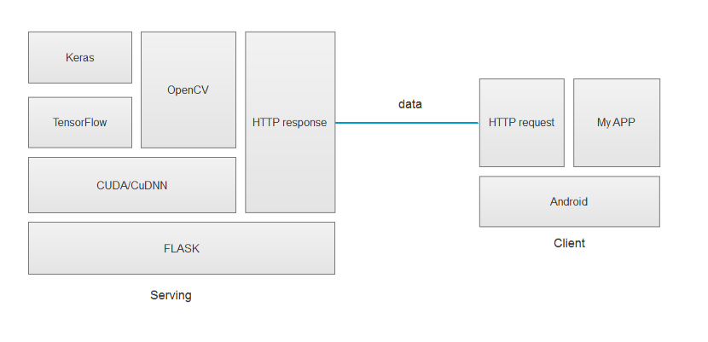
系统架构图4.4.1

- 服务器基于Python Flask架构编写，实现Http请求相应模块。
- 算法底层由CUDA/CuDNN 提供基本的矩阵运算功能。
- 由TensorFlow/Keras 提供上层 Deep Learning框架Api，构建CNNs。
- 由OpenCV提供基本CV运算。
5.客户端构建于Android上。

4.2 系统模块划分
客户端：客户端模块

服务器端：

模块一：颜值评测模块

模块二：Http 请求/相应模块

模块三：文件存储模块

4.3.1 客户端模块

1.客户端适用于Android系统，基于Google Android 5.1 Api编写。
2.客户端基于Java.net的Http模块与服务器进行通信。
3.通信遵循Http协议。
4.客户端界面如下:

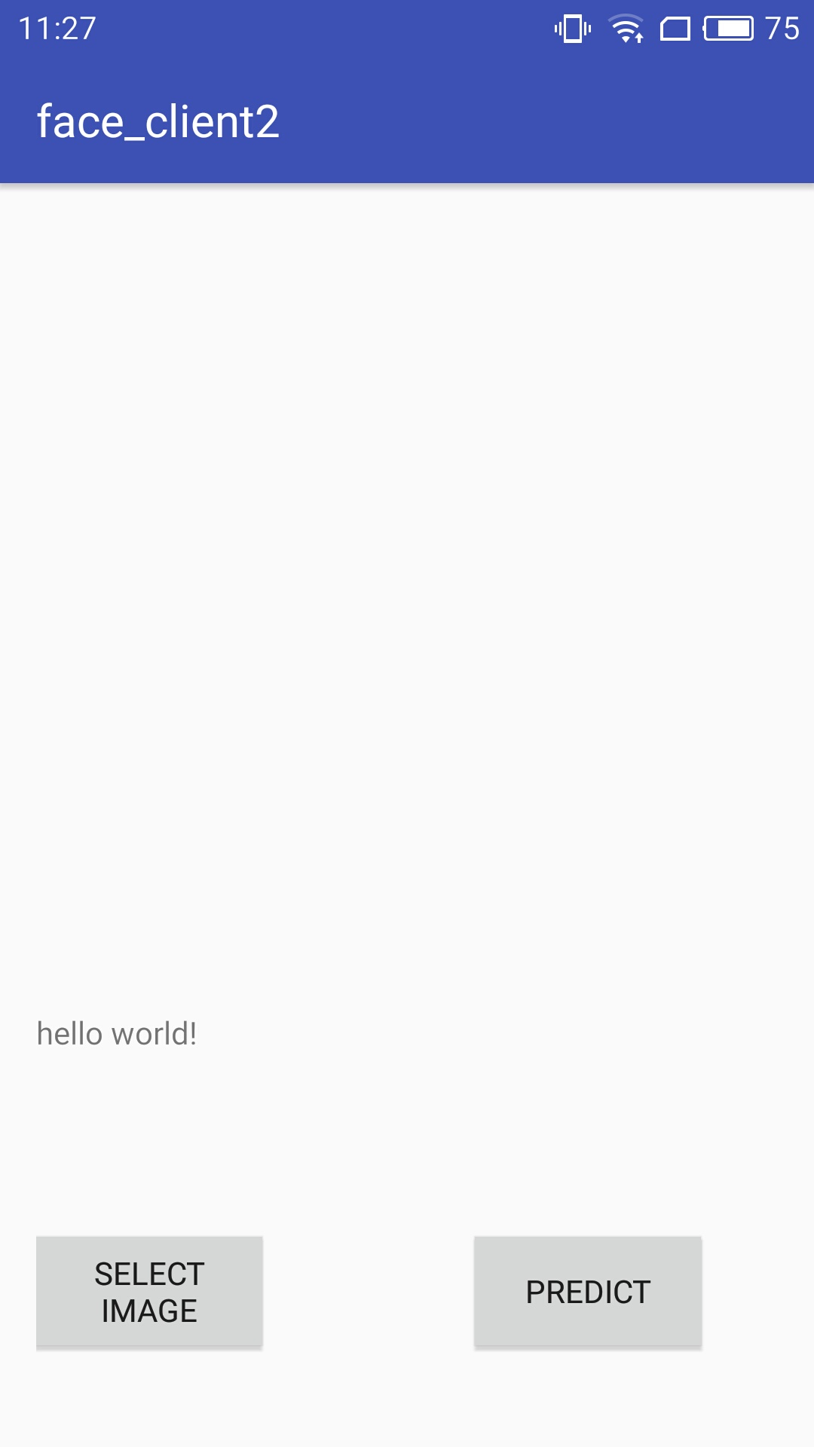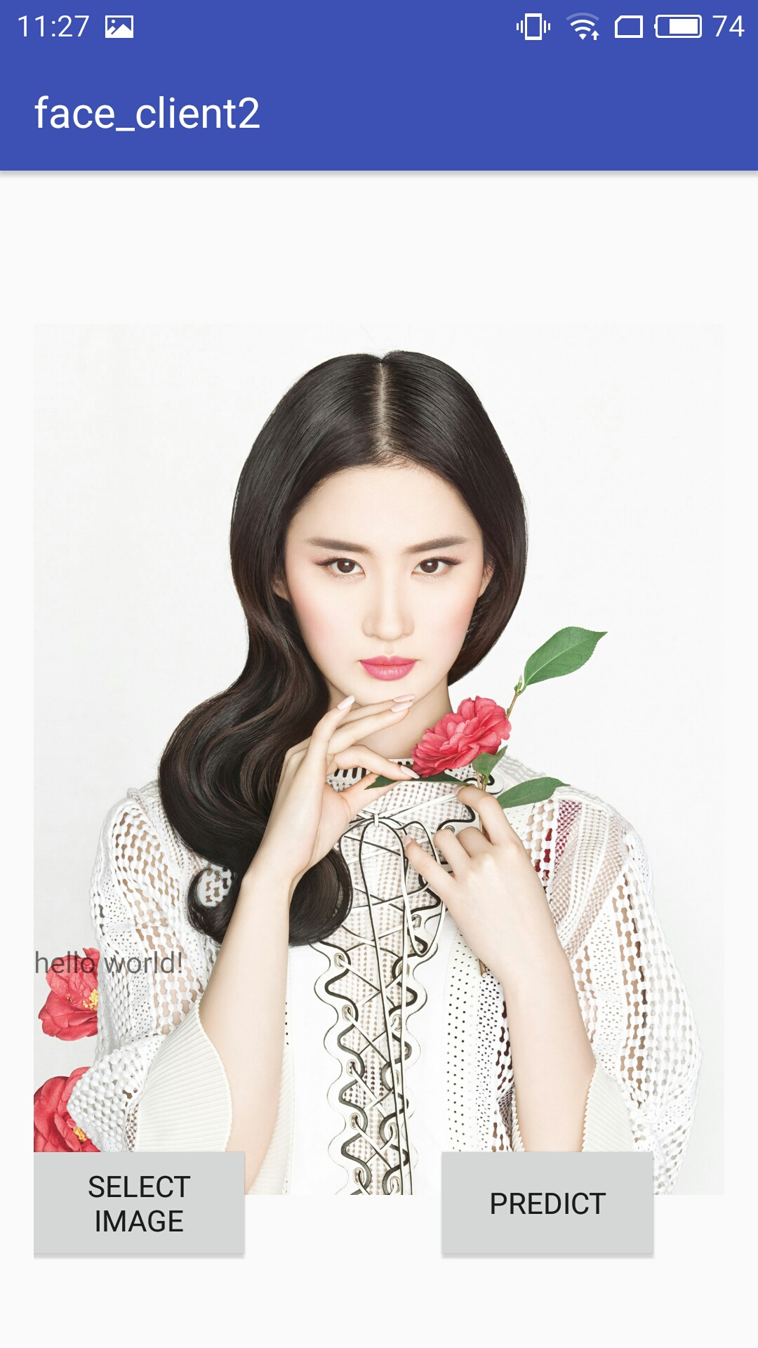
4.3.1 客户端主界面1 4.3.2 客户端主界面2

4.3.2 颜值评测模块

1.算法底层由CUDA/CuDNN 提供基本的矩阵运算功能。
2.由TensorFlow/Keras 提供上层 Deep Learning框架Api，构建CNNs。
3.由OpenCV提供基本CV运算。
4.算法基于华南理工大学人机智能交互实验室开源的SCUT-FBP数据库训练而成，并在其测试集上取得了94%的精度。
5.数据流图如下：

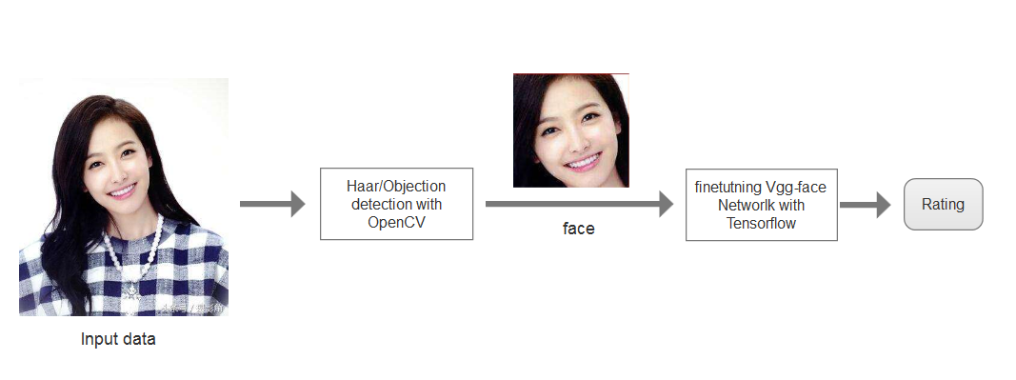
4.3.2 数据流图1

流程简介：
服务器接收到图片后，将图片通过Scipy库的misc模块读取至内存中，通过Opencv提供Haar检测算法进行人脸检测，提取出图像中面部数据，再经过我们基于Tensorflow训练好的网络进行推理，得的我们最后的评分数据。

4.3.3 HTTP 请求/相应模块

- 采用基于Python的Flask框架编写服务器。
- 基于Flask重写Http请求/相应模块。
- 示例图如下：

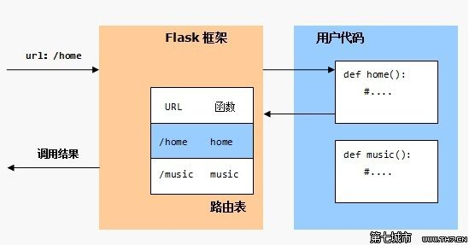
4.3.3 示例图

4系统数据流图如下：
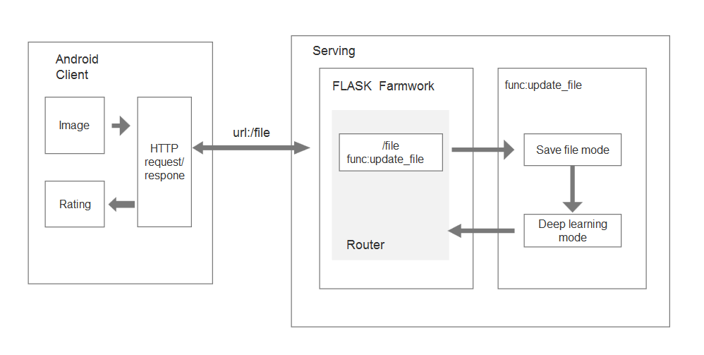
4.3.4 系统数据流图

流程简介：
客户端选择图片后，将图片数据读入到内存中，通过字节流通过Http协议发送至服务器。服务器接收到图片后保存至本地，调用评测模块计算颜值，通过原url将评分发送回客户端，显现在客户端界面上。

4.3.4 文件存储，I/O模块

- 采用Windows 10自带的NTFS文件管理系统存储用户上传的图像。
- 通过Python 的file模块存储图片。
- 通过Python 数值计算库Scipy下的misc模块读取图片。

文档编号：NUC-B32-06 第 1 版

项目名称： 颜值评测
项目编号：NUC-KCSJ-01-32

详细设计

中北大学

至

总页数 |  | 正文 |  | 附录 |  | 生效日期： 年 月 日
编制人/日期：李嘉伟 |  |  |  |  | 审核人/日期：

详 细 设 计
（注：本文档将会在概要设计的基础上进一步详细设计本系统中关键性模块）

系统定名：
中文：颜值评测系统
英文：Beauty-Fcae Prediction System
功能定位：为用户提供线上颜值评测

一．用户界面设计

2.1 主界面
2.1.1 主界面 2.2.2 主界面（选择图片后）

- 功能模块设计

3.1 颜值评测模块

1.数据流图如下：

4.3.2 算法流图

流程简介：
服务器接收到图片后，将图片通过Scipy库的misc模块读取至内存中，通过Opencv提供Haar检测算法进行人脸检测，提取出图像中面部数据，再经过我们基于Tensorflow训练好的网络进行推理，得的我们最后的评分数据。

- 网络训练/搭建：

- 本算法中使用的网络为CNNs（卷积神经网络）

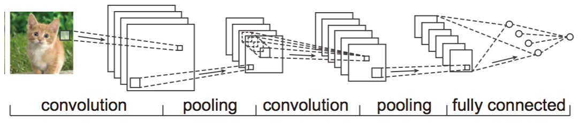
3.1.1 卷积神经网络示例图

网络结构：VGG-net based
VGG-Net由牛津大学的视觉几何组（Visual Geometry Group）提出，是ILSVRC-2014中定位任务第一名和分类任务第二名。其突出贡献在于证明使用很小的卷积（3*3），增加网络深度可以有效提升模型的效果，而且VGG-Net对其他数据集具有很好的泛化能力。

如今，卷积神经网络已经成为计算机视觉领域的常用工具，所以有很多人尝试改善2012年 提出的Alex-Net来实现更好的效果。比如，在ILSVRC中-2013中表现最好的ZF-Net

在第一卷积层使用更小的卷积(receptive window size)和更小的步长(stride)。另一种策略是多尺度地在整张图像上密集训练和测试。VGG-Net则强调了卷积神经网络设计中另一个重要方面—深度。

配置

表4.3.2.1展示了所有的网络配置，这些网络遵循相同设计原则(in 2.1),只是深度不同。

A网络(11层)有8个卷积层和3个全连接层，E网络(19层)有16个卷积层和3个全连接层。卷积层宽度(通道数)从64到512，每经过一次池化操作扩大一倍。

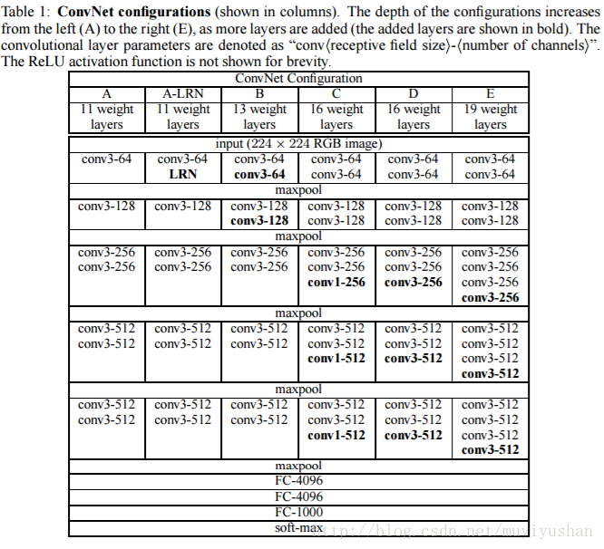
图表4.3.2.1

VGG-Net 拥有5段卷积，每一段内有2~3个卷积层，同时每段尾部会连接一个最大池化层用来缩小图片尺寸。每段内的卷积核数量一样，越靠后的段的卷积核数量越多：64 – 128 – 256 – 512 – 512。其中经常出现多个完全一样的3´3的卷积层堆叠在一起的情况，这其实是非常有用的设计。如下图所示，两个3´3的卷积层串联相当于1个5´5的卷积层，即一个像素会跟周围5´5的像素产生关联，可以说感受野大小为5´5。而3个3´3的卷积层串联的效果则相当于1个7´7的卷积层。除此之外，3个串联的3´3的卷积层，拥有比1个7´

7的卷积层更少的参数量，只有后者的一半。最重要的是，3个3´3的卷积层拥有比1个7´7的卷积层更多的非线性变换（前者可以使用三次 ReLU 激活函数，而后者只有一次），使得 CNN 对特征的学习能力更强。

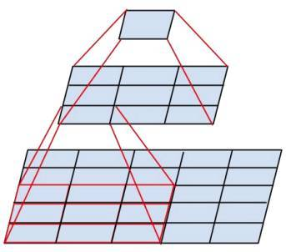
两个串联3´3的卷积层功能类似于一个5´5的卷积层

VGG-Net 在训练时有一个小技巧，先训练级别A的简单网络，再复用A网络的权重来初始化后面的几个复杂模型，这样训练收敛的速度更快。在预测时，VGG 采用 Multi-Scale 的方法，将图像 scale 到一个尺寸 Q，并将图片输入卷积网络计算。然后在最后一个卷积层使用滑窗的方式进行分类预测，将不同窗口的分类结果平均，再将不同尺寸 Q的结果平均得到最后结果，这样可提高图片数据的利用率并提升预测准确率。同时在训练中，VGG-Net 还使用了 Multi-Scale 的方法做数据增强，将原始图像缩放到不同尺寸 S，然后再随机裁切224´224的图片，这样能增加很多数据量，对于防止模型过拟合有很不错的效果。

（2）SCUT-FBP数据库简介

由华南理工人机交互实验室构建了一个名称为SCUT-FBP的带有美丽级别标记的人连数据库，可用于人脸美丽的自动感知。该数据库基于传统的机器学习和深度学习的方法为人脸美丽预测领域提供了基准测试结果。SCUT-FBP数据库包含500张带有美丽级别标记的亚洲女青年图片，从分布，标准差，一致性以及自一致性方面均得到验证。基准测试方面，基于人脸几何特征和人脸皮肤纹理的组合特征的传统的机器学习方法和深度学习方法均进行了实验。CNN模型取得了最好的Pearson相关系数(0.8187),实验结果显示，SCUT-FBP数据库可以为人脸美丽感知提供可靠的基准。

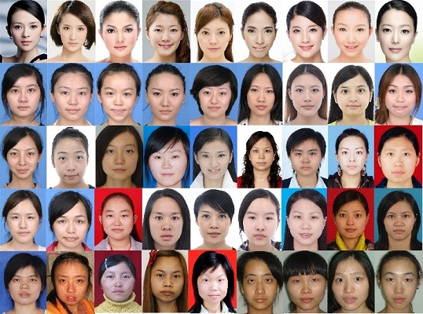

数据集中人脸评分分布情况：

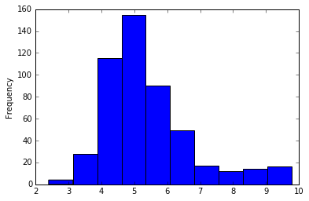
图表4.3.2.2

- fine-turning

本网络在训练时并没有采用Vgg-net最初的在ImageNet上训练的网络权重，而是其在YouTube FaceData 上训练得到的权重。

通过将其引入Vgg-face 的前5段卷积的权重，我们构建了自己的后3段FC层，并在SCUT-FBP数据集上进行训练（训练trick不进行详细介绍）。

最终在SCUT-FBP数据集上的得到了94%的精度。在真实数据中泛华性能良好。

- 深度学习框架Tensorflow/Keras


Tensorflow logo 3.3.1 图

（1）初识TensorFlow

2016年3月份，Google的围棋人工智能程序AlphaGo以4比1的大比分，战胜人类选手李世石，在全球成功引起广泛关注，引起了一波人工智能的热潮。从智能手机的语音助手，到相机的人脸识别，人工智能技术已经进入到我们生活的方方面面，在未来将深刻的影响我们的生活。

为了加速深度学习领域的发展，2015年11月9日，Google发布深度学习框架TensorFlow并宣布开源。在短短的一年时间内，在GitHub上，TensorFlow就成为了最流行的深度学习项目。
TensorFlow在图形分类、音频处理、推荐系统和自然语言处理等场景下都有丰富的应用。虽然Tenforflow开源时间刚满一年，但是它正在以迅猛的速度渗入到我们的寻常生活中。
在澳大利亚，海洋生物学家与来自昆士兰大学（Queensland University）的计算机科学家合作，通过TensorFlow技术，使用探测器自动地在数以万计的航拍照片中寻找海牛；在日本，一位年轻人利用TensorFlow运用到农业上，按照黄瓜大小、形状、颜色以及其他特征来挑选黄瓜并对它们进行分类；在医学领域，发射科的医生通过采用TensorFlow，使其在医学扫描中能够识别帕金森病的迹象。湾区的数据科学家在树莓派上使用TensorFlow来追踪记录加州火车的动态。最近， AlphaGo开发团队Deepmind也声称，将从Torch迁移到TensorFlow中，这无不印证了TensorFlow在业界的流行程度。

（2）TensorFlow特点

上面介绍了TensorFlow在开源短短一年的时间来，就有了非常广泛的应用，那么让我们回到技术层面上，TensorFlow到底是一个什么东西，它有什么特点让它在这么短的时间内得到如此广泛的应用。
首先，TensorFlow是一个深度学习框架，支持Linux平台，Windows平台，Mac平台，甚至手机移动设备等各种平台。其次，TensorFlow提供了非常丰富的深度学习相关的API，可以说目前所有深度学习框架里，提供的API最全的，包括基本的向量矩阵计算、各种优化算法、各种卷积神经网络和循环神经网络基本单元的实现、以及可视化的辅助工具、等等。
TensorFlow的特点：

（3）高度的灵活性

TensorFlow并不仅仅是一个深度学习库，只要可以把你的计算过程表示称一个数据流图的过程，我们就可以使用TensorFlow来进行计算。TensorFlow允许我们用计算图的方式还建立计算网络，同时又可以很方便的对网络进行操作（具体计算图是什么意思，后面会有详细的介绍）。用户可以基于TensorFlow的基础上用Python编写自己的上层结构和库，如果TensorFlow没有提供我们需要的API的，我们也可以自己编写底层的C++代码，通过自定义操作将新编写的功能添加到TensorFlow中。

（4）真正的可移植性

TensorFlow可以在CPU和GPU上运行，可以在台式机，服务器，移动设备上运行。你想在你的笔记本上跑一下深度学习的训练，或者又不想修改代码，想把你的模型在多个CPU上运行， 亦或想将训练好的模型放到移动设备上跑一下，这些TensorFlow都可以帮你做到。

（5）多语言支持

TensorFlow采用非常易用的python来构建和执行我们的计算图，同时也支持C++ 的语言。我们可以直接写python和C++的程序来执行TensorFlow，也可以采用交互式的ipython来

方便的尝试我们的想法。当然，这只是一个开始，后续会支持更多流行的语言，比如Lua，JavaScript 或者R语言。

（6）丰富的算法库

TensorFlow提供了所有开源的深度学习框架里，最全的算法库，并且在不断的添加新的算法库。这些算法库基本上已经满足了大部分的需求，对于普通的应用，基本上不用自己再去
自定义实现基本的算法库了。

（7）完善的文档

TensorFlow的官方网站，提供了非常详细的文档介绍，内容包括各种API的使用介绍和各种基础应用的使用例子，也包括一部分深度学习的基础理论。不过这些都是英文的。
自从宣布开源以来，已经超过450人对TensorFlow做出贡献，其中包括Google员工，外部研究人员和独立程序员，全球各地的工程师对TensorFlow的完善，已经让TensorFlow社区变成了Github上最活跃的深度学习框架。

我们的算法中深度学习模块采用Tensorflow 编写。

网络的构建采用 Tensorflow 上层API Keras 编写。在系统初始化时。网络权重通过Tensorflow中的 Session 模块和init模块加载到显存中。

Tensorflow 默认占用服务器中的全部显存。当有请求访问服务器时，通过CPU将数据加载至内存中，在通过Session模块将计算移动到GPU。经过我们的统计，算法中一次CNNs的推理，需要0.7s的时间。可通过硬件的升级提高计算效率。

- 目标检测模块

- 目标检测算法：Haar分类器

人脸检测属于计算机视觉的范畴，早期人们的主要研究方向是人脸识别，即根据人脸来识别人物的身份，后来在复杂背景下的人脸检测需求越来越大，人脸检测也逐渐作为一个单独的研究方向发展起来。

目前的人脸检测方法主要有两大类：基于知识和基于统计。

基于知识的方法：主要利用先验知识将人脸看作器官特征的组合，根据眼睛、眉毛、嘴巴、鼻子等器官的特征以及相互之间的几何位置关系来检测人脸。
Ø 基于统计的方法：将人脸看作一个整体的模式——二维像素矩阵，从统计的观点通过大量人脸图像样本构造人脸模式空间，根据相似度量来判断人脸是否存在。
基于知识的人脸检测方法：

模板匹配、人脸特征、形状与边缘、纹理特性、颜色特征

基于统计的人脸检测方法：

主成分分析与特征脸、神经网络方法、支持向量机、隐马尔可夫模型、Adaboost算法

Haar分类器方法，包含了Adaboost算法，稍候会对这一算法做详细介绍。所谓分类器，在这里就是指对人脸和非人脸进行分类的算法，在机器学习领域，很多算法都是对事物进行分类、聚类的过程。OpenCV中的ml模块提供了很多分类、聚类的算法。
什么是特征，我把它放在下面的情景中来描述，假设在人脸检测时我们需要有这么一个子窗口在待检测的图片窗口中不断的移位滑动，子窗口每到一个位置，就会计算出该区域的特征，然后用我们训练好的级联分类器对该特征进行筛选，一旦该特征通过了所有强分类器的筛选，则判定该区域为人脸。
那么这个特征如何表示呢？好了，这就是大牛们干的好事了。后人称这他们搞出来的这些东西叫Haar-Like特征。
下面是Viola牛们提出的Haar-like特征。
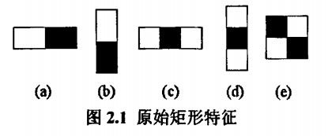

下面是Lienhart等牛们提出的Haar-like特征。
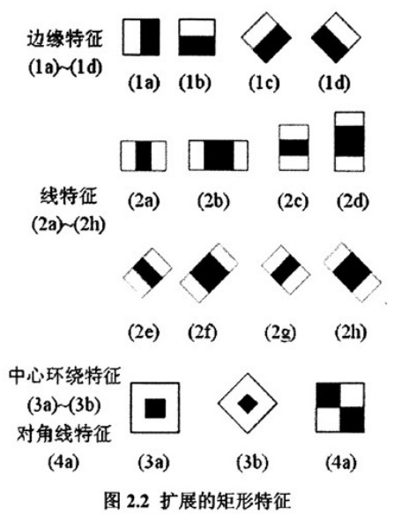

这些所谓的特征不就是一堆堆带条纹的矩形么，到底是干什么用的？我这样给出解释，将上面的任意一个矩形放到人脸区域上，然后，将白色区域的像素和减去黑色区域的像素和，得到的值我们暂且称之为人脸特征值，如果你把这个矩形放到一个非人脸区域，那么
计算出的特征值应该和人脸特征值是不一样的，而且越不一样越好，所以这些方块的目的就是把人脸特征量化，以区分人脸和非人脸。
为了增加区分度，可以对多个矩形特征计算得到一个区分度更大的特征值，那么什么样的矩形特征怎么样的组合到一块可以更好的区分出人脸和非人脸呢，这就是AdaBoost算法要做的事了。
最初的弱分类器可能只是一个最基本的Haar-like特征，计算输入图像的Haar-like特征值，和最初的弱分类器的特征值比较，以此来判断输入图像是不是人脸，然而这个弱分类器太简陋了，可能并不比随机判断的效果好，对弱分类器的孵化就是训练弱分类器成为最优弱分类器，注意这里的最优不是指强分类器，只是一个误差相对稍低的弱分类器，训练弱分类器实际上是为分类器进行设置的过程。至于如何设置分类器，设置什么，我们首先分别看下弱分类器的数学结构和代码结构。

数学结构
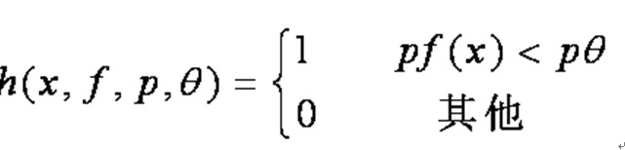

一个弱分类器由子窗口图像x，一个特征f，指示不等号方向的p和阈值Θ组成。P的作用是控制不等式的方向，使得不等式都是<号，形式方便。
上Haar分类器是有两个体系的，训练的体系，和检测的体系。训练的部分大致都提到了，还剩下最后一部分就是对筛选式级联分类器的训练。我们看到了通过AdaBoost算法辛苦的训练出了强分类器，然而在现实的人脸检测中，只靠一个强分类器还是难以保证检测的正确率，这个时候，需要一个豪华的阵容，训练出多个强分类器将它们强强联手，最终形成正确率很高的级联分类器这就是我们最终的目标Haar分类器。
那么训练级联分类器的目的就是为了检测的时候，更加准确，这涉及到Haar分类器的另一个体系，检测体系，检测体系是以现实中的一幅大图片作为输入，然后对图片中进行多区域，多尺度的检测，所谓多区域，是要对图片划分多块，对每个块进行检测，由于训练的时候用的照片一般都是20*20左右的小图片，所以对于大的人脸，还需要进行多尺度的检测，多尺度检测机制一般有两种策略，一种是不改变搜索窗口的大小，而不断缩放图片，这种方法显然需要对每个缩放后的图片进行区域特征值的运算，效率不高，而另一种方法，是不断初始化搜索窗口size为训练时的图片大小，不断扩大搜索窗口，进行搜索，解决了第一种方法的弱势。在区域放大的过程中会出现同一个人脸被多次检测，这需要进行区域的合并。
级联强分类器的策略是，将若干个强分类器由简单到复杂排列，希望经过训练使每个强分类器都有较高检测率，而误识率可以放低，比如几乎99%的人脸可以通过，但50%的非人脸也可以通过，这样如果有20个强分类器级联，那么他们的总识别率为0.99^20约等于98%，错误接受率也仅为0.5^20约等于0.0001%。这样的效果就可以满足现实的需要了。

- 机器视觉库 OpenCV的应用

在OpenCV中，人脸检测也是其热门应用之一。
人脸的Haar特征分类器就是一个XML文件，该文件中会描述人脸的Haar特征值。当然Haar特征的用途可不止可以用来描述人脸这一种，用来描述眼睛，嘴唇或是其它物体也是可以的。
OpenCV有已经自带了人脸的Haar特征分类器。OpenCV安装目录中的\data\ haarcascades目录下的haarcascade_frontalface_alt.xml与haarcascade_frontalface_alt2.xml都是用来检测人脸的Haar分类器。这个haarcascades目录下还有人的全身，眼睛，嘴唇的Haar分类器。
颜值评测算法中的目标检测算法即是由此实现的，同样部署在服务器端，底层通过CUDA加速运算。
图片本身的在内存中的数据存储结构为Python的Numpy矩阵运算库中的ndarry格式。加载入内存之后通过OpenCV转换为灰度图，在此基础上进行人脸中心点的运算，最终将图片中人脸特征框的对角点存入内存。根据此进行裁图，并缩放到224,224的分辨率传送给CNNs网络进行推理。

3.2 HTTP 服务器请求/相应模块

1.流程简介：

客户端选择图片后，将图片数据读入到内存中，以字节流通过Http协议发送至服务器。服务器接收到图片后保存至本地，调用评测模块计算颜值，通过原url将评分发送回客户端，显现在客户端界面上。
3.1.1 系统数据流图

2.客户端发送/接收数据
（1）Http协议简介

HTTP协议是Hyper Text Transfer Protocol（超文本传输协议）的缩写,是用于从万维网（WWW:World Wide Web ）服务器传输超文本到本地浏览器的传送协议。
HTTP是一个基于TCP/IP通信协议来传递数据（HTML 文件, 图片文件, 查询结果等）。
HTTP是一个属于应用层的面向对象的协议，由于其简捷、快速的方式，适用于分布式超媒体信息系统。它于1990年提出，经过几年的使用与发展，得到不断地完善和扩展。目前在WWW中使用的是HTTP/1.0的第六版，HTTP/1.1的规范化工作正在进行之中，而且HTTP-NG(Next Generation of HTTP)的建议已经提出。

HTTP协议工作于客户端-服务端架构为上。浏览器作为HTTP客户端通过URL向HTTP服务端即WEB服务器发送所有请求。Web服务器根据接收到的请求后，向客户端发送响应信息。
主要特点
1、简单快速：客户向服务器请求服务时，只需传送请求方法和路径。请求方法常用的有GET、HEAD、POST。每种方法规定了客户与服务器联系的类型不同。由于HTTP协议简单，使得HTTP服务器的程序规模小，因而通信速度很快。

2、灵活：HTTP允许传输任意类型的数据对象。正在传输的类型由Content-Type加以标记。

3.无连接：无连接的含义是限制每次连接只处理一个请求。服务器处理完客户的请求，并收到客户的应答后，即断开连接。采用这种方式可以节省传输时间。

4.无状态：HTTP协议是无状态协议。无状态是指协议对于事务处理没有记忆能力。缺少状态意味着如果后续处理需要前面的信息，则它必须重传，这样可能导致每次连接传送的数据量增大。另一方面，在服务器不需要先前信息时它的应答就较快。
5、支持B/S及C/S模式。
HTTP使用统一资源标识符（Uniform Resource Identifiers, URI）来传输数据和建立连接。URL是一种特殊类型的URI，包含了用于查找某个资源的足够的信息

URL,全称是UniformResourceLocator, 中文叫统一资源定位符,是互联网上用来标识某一处资源的地址。以下面这个URL为例，一个完整的URL包括以下几部分：
1.协议部分：该URL的协议部分为“http：”，这代表网页使用的是HTTP协议。在Internet中可以使用多种协议，如HTTP，FTP等等本例中使用的是HTTP协议。在"HTTP"后面的“//”为分隔符

2.域名部分：该URL的域名部分为“www.aspxfans.com”。一个URL中，也可以使用IP地址作为域名使用

3.端口部分：跟在域名后面的是端口，域名和端口之间使用“:”作为分隔符。端口不是一个URL必须的部分，如果省略端口部分，将采用默认端口

4.虚拟目录部分：从域名后的第一个“/”开始到最后一个“/”为止，是虚拟目录部分。虚拟目录也不是一个URL必须的部分。本例中的虚拟目录是“/news/”

5.文件名部分：从域名后的最后一个“/”开始到“？”为止，是文件名部分，如果没有“?”,则是从域名后的最后一个“/”开始到“#”为止，是文件部分，如果没有“？”和“#”，那么从域名后的最后一个“/”开始到结束，都是文件名部分。本例中的文件名是“index.asp”。文件名部分也不是一个URL必须的部分，如果省略该部分，则使用默认的文件名

6.锚部分：从“#”开始到最后，都是锚部分。本例中的锚部分是“name”。锚部分也不是一个URL必须的部分

7.参数部分：从“？”开始到“#”为止之间的部分为参数部分，又称搜索部分、查询部分。本例中的参数部分为“boardID=5&ID=24618&page=1”。参数可以允许有多个参数，参数与参数之间用“&”作为分隔符。
HTTP之请求消息Request
客户端发送一个HTTP请求到服务器的请求消息包括以下格式：

请求行（request line）、请求头部（header）、空行和请求数据四个部分组成。
请求行以一个方法符号开头，以空格分开，后面跟着请求的URI和协议的版本。
第一部分：请求行，第一行明了是post请求，以及http1.1版本。
第二部分：请求头部，第二行至第六行。
第三部分：空行，第七行的空行。

第四部分：请求数据，第八行。

HTTP之响应消息Response
一般情况下，服务器接收并处理客户端发过来的请求后会返回一个HTTP的响应消息。

HTTP响应也由四个部分组成，分别是：状态行、消息报头、空行和响应正文。
第一部分：状态行，由HTTP协议版本号， 状态码， 状态消息 三部分组成。
第一行为状态行，（HTTP/1.1）表明HTTP版本为1.1版本，状态码为200，状态消息为（ok）
第二部分：消息报头，用来说明客户端要使用的一些附加信息
第二行和第三行为消息报头，
Date:生成响应的日期和时间；Content-Type:指定了MIME类型的HTML(text/html),编码类型是UTF-8
第三部分：空行，消息报头后面的空行是必须的
第四部分：响应正文，服务器返回给客户端的文本信息。
空行后面的html部分为响应正文。

HTTP请求方法
根据HTTP标准，HTTP请求可以使用多种请求方法。
HTTP1.0定义了三种请求方法： GET, POST 和 HEAD方法。
HTTP1.1新增了五种请求方法：OPTIONS, PUT, DELETE, TRACE 和 CONNECT 方法。

GET 请求指定的页面信息，并返回实体主体。
HEAD 类似于get请求，只不过返回的响应中没有具体的内容，用于获取报头
POST 向指定资源提交数据进行处理请求（例如提交表单或者上传文件）。数据被包含在请求体中。POST请求可能会导致新的资源的建立和/或已有资源的修改。
PUT 从客户端向服务器传送的数据取代指定的文档的内容。
DELETE 请求服务器删除指定的页面。
CONNECT HTTP/1.1协议中预留给能够将连接改为管道方式的代理服务器。
OPTIONS 允许客户端查看服务器的性能。
TRACE 回显服务器收到的请求，主要用于测试或诊断。
HTTP工作原理
HTTP协议定义Web客户端如何从Web服务器请求Web页面，以及服务器如何把Web页面传送给客户端。HTTP协议采用了请求/响应模型。客户端向服务器发送一个请求报文，请求报文包含请求的方法、URL、协议版本、请求头部和请求数据。服务器以一个状态行作为响应，响应的内容包括协议的版本、成功或者错误代码、服务器信息、响应头部和响应数据。

以下是 HTTP 请求/响应的步骤：

1、客户端连接到Web服务器

一个HTTP客户端，通常是浏览器，与Web服务器的HTTP端口（默认为80）建立一个TCP套接字连接。例如，http://www.oakcms.cn。

2、发送HTTP请求

通过TCP套接字，客户端向Web服务器发送一个文本的请求报文，一个请求报文由请求行、请求头部、空行和请求数据4部分组成。

3、服务器接受请求并返回HTTP响应

Web服务器解析请求，定位请求资源。服务器将资源复本写到TCP套接字，由客户端读取。一个响应由状态行、响应头部、空行和响应数据4部分组成。

4、释放连接TCP连接

若connection 模式为close，则服务器主动关闭TCP连接，客户端被动关闭连接，释放TCP连接;若connection 模式为keepalive，则该连接会保持一段时间，在该时间内可以继续接收请求;

5、客户端浏览器解析HTML内容

客户端浏览器首先解析状态行，查看表明请求是否成功的状态代码。然后解析每一个响应头，响应头告知以下为若干字节的HTML文档和文档的字符集。客户端浏览器读取响应数据HTML，根据HTML的语法对其进行格式化，并在浏览器窗口中显示。

例如：在浏览器地址栏键入URL，按下回车之后会经历以下流程：

1、浏览器向 DNS 服务器请求解析该 URL 中的域名所对应的 IP 地址;

2、解析出 IP 地址后，根据该 IP 地址和默认端口 80，和服务器建立TCP连接;

3、浏览器发出读取文件(URL 中域名后面部分对应的文件)的HTTP 请求，该请求报文作为 TCP 三次握手的第三个报文的数据发送给服务器;

4、服务器对浏览器请求作出响应，并把对应的 html 文本发送给浏览器;

5、释放 TCP连接;

6、浏览器将该 html 文本并显示内容;

（2）客户端中http协议的实现
本系统中客户端基于Android系统，并基于Android 22 API 版本编写。
Android 系统上层接口由Java 定义，且支持Java 原生API，本系统中的客户端发送模块基于Java.net模型完成。

3.服务器端HTTP协议的实现

- Flask框架简介
为了理解 Flask 框架是如何抽象出Web开发中的共同部分，我们先来看看Web应用程序的一般流程。对于Web应用来说，当客户端想要获取 动态资源 时，就会发起一个HTTP请求（比如用浏览器访问一个 URL），Web应用程序会在后台进行相应的业务处理，（从数据库或者进行一些计算操作等）取出用户需要的数据，生成相应的HTTP响应（当然，如果访问静态资源，则直接返回资源即可，不需要进行业务处理）

实际应用中， 不同的请求可能会调用相同的处理逻辑 。这里有着相同业务处理逻辑的 HTTP 请求可以用一类 URL 来标识。比如论坛站点中，对于所有的获取Topic内容的请求而言，可以用 topic/<topic_id>/ 这类URL来表示，这里的 topic_id 用以区分不同的topic。接着在后台定义一个 get_topic(topic_id) 的函数，用来获取topic相应的数据，此外还需要建立URL和函数之间的一一对应关系。这就是Web开发中所谓的 路由分发。

Flask底层使用 werkzeug 来做路由分发，代码写起来十分简单，如下：

@app.route('/topic/<int:topic_id>/')
defget_topic(topic_id):
# Do some cal or read from database
# Get the data we need.

通过业务逻辑函数拿到数据后，接下来需要根据这些数据生成HTTP响应（对于Web应用来说，HTTP响应一般是一个HTML文件）。Web开发中的一般做法是提供一个HTML模板文件，然后将数据传入模板，经过渲染后得到最终需要的HTML响应文件。

一种比较常见的场景是， 请求虽然不同，但响应中数据的展示方式是相同的 。仍以论坛为例，对不同topic而言，其具体topic content虽然不同，但页面展示的方式是一样的，都有标题拦，内容栏等。也就是说，对于 topic 来说，我们只需提供一个HTML模板，然后传入不同topic数据，即得到不同的HTTP响应。这就是所谓的 模板渲染 ，

Flask 使用 Jinja2 模板渲染引擎来做模板渲染，代码如下：

@app.route('/topic/<int:topic_id>/')
defget_topic(topic_id):
# Do some cal or read from database
# Get the data we need.
returnrender_template('path/to/template.html', data_needed)

总结一下，Flask处理一个请求的流程就是，首先根据 URL 决定由那个函数来处理，然后在函数中进行操作，取得所需的数据。再将数据传给相应的模板文件中，由Jinja2 负责渲染得到 HTTP 响应内容，然后由Flask返回响应内容。

